МИНИСТЕРСТВО ОБРАЗОВАНИЯ РЕСПУБЛИКИ БЕЛАРУСЬ

УЧРЕЖДЕНИЕ ОБРАЗОВАНИЯ
ГОМЕЛЬСКИЙ ГОСУДАРСТВЕННЫЙ ТЕХНИЧЕСКИЙ УНИВЕРСИТЕТ ИМЕНИ П. О. СУХОГО

Факультет автоматизированных и информационных систем

Кафедра «Информационные технологии»

ЛАБОРАТОРНАЯ РАБОТА №4

по дисциплине: «Разработка приложений баз данных для информационных систем»

на тему: «Разработка моделей и контроллеров ASP.NET MVC приложения баз данных.»

Вариант № 27
Пекарня

Выполнил: студент гр. ИТП-31
Суковатый А.С.
Принял: преподаватель
Ястребов А.А.

Гомель 2023
Цель работы: ознакомиться с возможностями ASP.NET Core MVC и Entity Framework Core для разработки слоя доступа к данным, хранящимся в базе данных, и обработки запросов пользователя посредством контроллеров.

Ход работы: для выполнения работы был создан проект по шаблону ASP NET Core с MVC. Далее в папке Models согласно соглашению по наименованию при миграции Entity Framework была создана объектная модель. Код классов моделей и контекста находится в приложении А. Далее в папке Data был создан класс-контекста базы данных, содержащий в себе свойства DbSet с таблицами. После этого была определена строка подключения в файле appsettings.json.
Для создания базы данных была выполнена миграция с помощью команд Add-Migration Initial и Update-Database.
Для заполнения базы данных в папке Data был создан класс DbInitializer, который содержит методы заполнения таблиц. Далее был написан мидлвэр DbInitializerMiddleware, который при первом запуске генерирует базу, а при дальнейших вызовах запрещает генерацию используя сессии. Этот мидлвэр внедряется в конвеер обработки в классе Program. Код классов представлен в приложении Б.
Для формирования контроллеров и представлений использовались готовые шаблоны MVC с EF, то есть они были сгенерированы автоматически, а далее просто редактировались.
После генерации и изменения представлений и контроллеров ссылки на контроллеры были размещены в файле Views.Shared.Layout.cshtml, содержащий ссылки в навигационной панели на контроллеры и их action.
Для реализации кэширования методов контроллеров с использованием ResponseCache в класс Program при добавлении сервиса AddControllersWithViews был передан профиль кэширования:

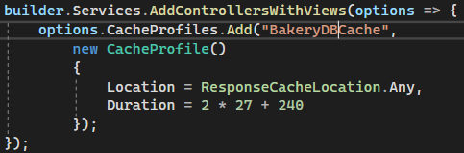

Рисунок 1 – Сервис AddControllersWithViews

На рисунках 2-3 предствалена разница в скорости загрузки при наличии кэширования:

Рисунок 2 – Результат первой загрузки

Рисунок 3 – Результат второй загрузки
На рисунках 4-6 представлены примеры вывода таблиц и пример вывода значений вместо ключей.

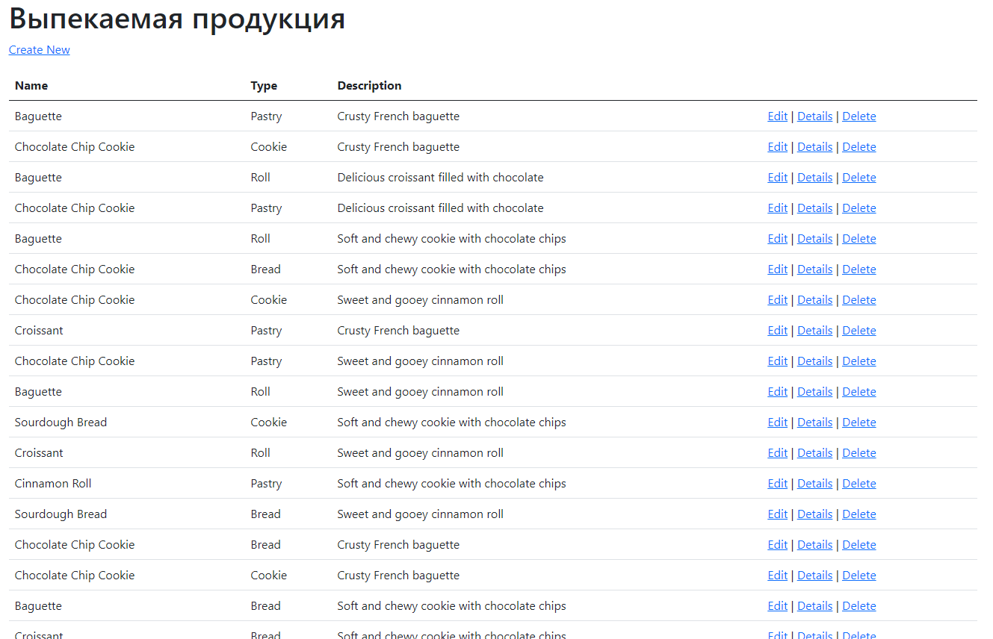

Рисунок 4 – Вывод таблицы «Выпекаемая продукция»

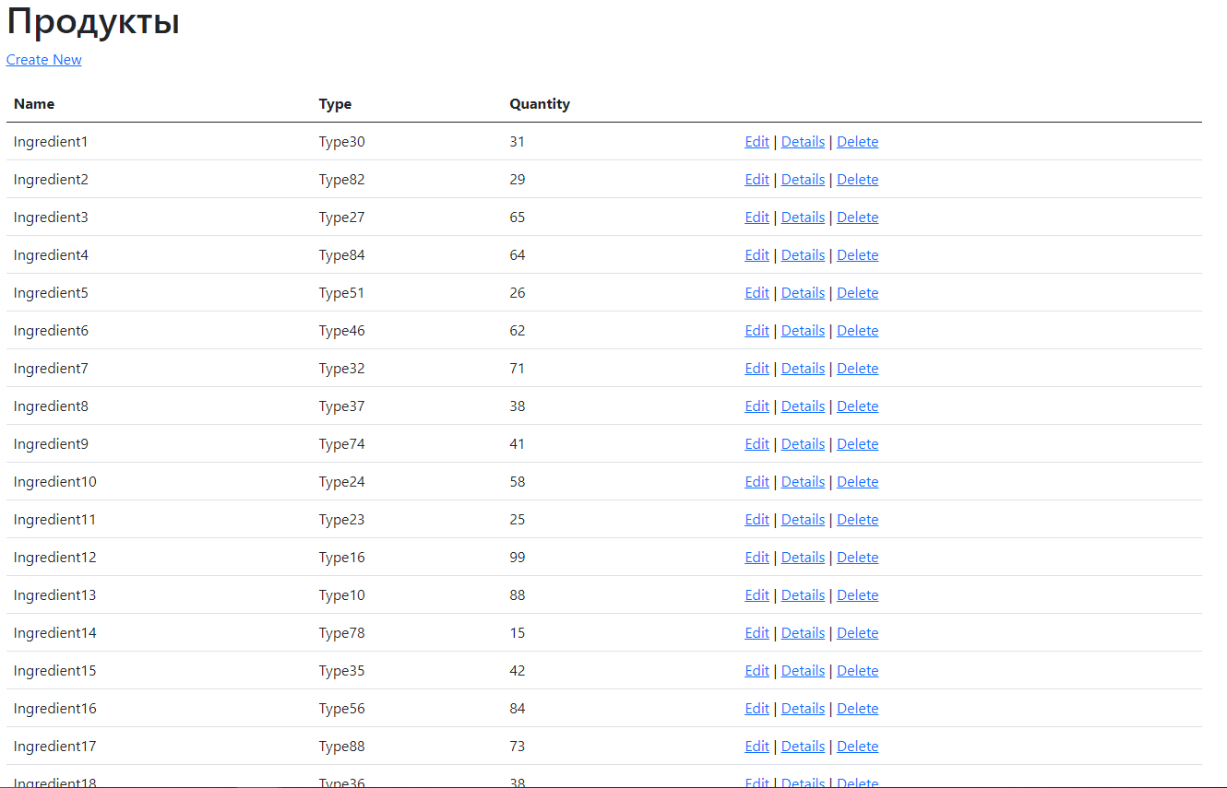

Рисунок 5 – Вывод таблицы «Продукты»

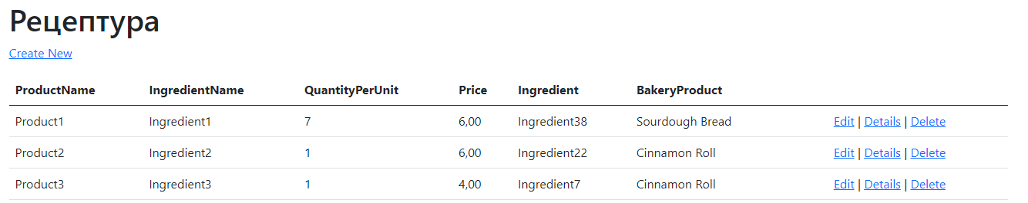

Рисунок 6 – Пример вывода значений вместо ключей в таблице «Рецептура»

На рисунке 6 представлен пример вывода значений вместо ключей: в столбце «BakeryProduct» выводится название выпекаемой продукции, а в столбце «Ingredient» выводится название ингредиента (он же продукт).

Ссылка на репозиторий – Git.

Вывод: в ходе выполнения этой работы были изучены основы использования ASP.NET Core MVC, освоена обработка запросов пользователя посредством контроллеров.
ПРИЛОЖЕНИЕ А
Модели

using System;
using System.Collections.Generic;

namespace UniqueProducts.Models
{
public partial class Client
{
public Client()
{
Orders = new HashSet<Order>();
}

public int ClientId { get; set; }
public string? Company { get; set; }
public string? Representative { get; set; }
public string? Phone { get; set; }
public string? CompanyAddress { get; set; }

public virtual ICollection<Order> Orders { get; set; }
}
}

using System;
using System.Collections.Generic;

namespace UniqueProducts.Models
{
public partial class Employee
{
public Employee()
{
Orders = new HashSet<Order>();
}

public int EmployeeId { get; set; }
public string? EmployeeName { get; set; }
public string? EmployeeSurname { get; set; }
public string? EmployeeMidname { get; set; }
public string? EmployeePosition { get; set; }

public virtual ICollection<Order> Orders { get; set; }
}
}

namespace UniqueProducts.Models
{
public class ErrorViewModel
{
public string? RequestId { get; set; }

public bool ShowRequestId => !string.IsNullOrEmpty(RequestId);
}
}

using System;
using System.Collections.Generic;

namespace UniqueProducts.Models
{
public partial class Material
{
public Material()
{
Products = new HashSet<Product>();
}

public int MaterialId { get; set; }
public string? MaterialName { get; set; }
public string? MaterialDescript { get; set; }

public virtual ICollection<Product> Products { get; set; }
}
}

using System;
using System.Collections.Generic;

namespace UniqueProducts.Models
{
public partial class Order
{
public int OrderId { get; set; }
public DateTime? OrderDate { get; set; }
public int? ClientId { get; set; }
public int? ProductId { get; set; }
public int? OrderAmount { get; set; }
public decimal? TotalPrice { get; set; }
public bool? IsCompleted { get; set; }
public int? EmployeeId { get; set; }

public virtual Client? Client { get; set; }
public virtual Employee? Employee { get; set; }
public virtual Product? Product { get; set; }
}
}

using System;
using System.Collections.Generic;

namespace UniqueProducts.Models
{
public partial class Product
{
public Product()
{
Orders = new HashSet<Order>();
}

public int ProductId { get; set; }
public string? ProductName { get; set; }
public string? ProductDescript { get; set; }
public float? ProductWeight { get; set; }
public float? ProductDiameter { get; set; }
public string? ProductColor { get; set; }
public int? MaterialId { get; set; }
public decimal? ProductPrice { get; set; }

public virtual Material? Material { get; set; }
public virtual ICollection<Order> Orders { get; set; }
}
}

ПРИЛОЖЕНИЕ Б
Инициализатор бд и его мидлвэр

using UniqueProducts.Models;
using System;
using System.Linq;
using System.Threading.Tasks;
using System.Runtime.ConstrainedExecution;
//Класс для инициализации базы данных путем заполнения ее таблиц тестовым набором записей
namespace UniqueProducts.Data
{
public static class DbInitializer
{
public static void Initialize(UniqueProductsContext db)
{
db.Database.EnsureCreated();

int single_link = 50;
int many_link = 100;
Random random = new Random(1);

string[] streetNames = { "ул.Профсоюзная", "ул.Ленина", "ул.Пушкинская", "ул.Гагарина", "ул.Московская" };
string[] cities = { "Москва", "Санкт-Петербург", "Новосибирск", "Екатеринбург", "Казань" };
string[] zipCodes = { "123456", "654321", "987654", "456789", "321654" };
string[] firstNames = { "Иван", "Александр", "Дмитрий", "Антон", "Степан", "Виктор" };
string[] lastNames = { "Филатов", "Потапов", "Кузнецов", "Поддубный", "Понамарёв", "Степанов" };
string[] middleNames = { "Иванович", "Александрович", "Дмитриевич", "Андреевич", "Петрович", "Михайлович" };
string[] positions = { "Экономист", "Товаровед", "Продавец", "Продавец-консультант" };

// Генерация случайного адреса (русский язык)
string GetRandomAddress()
{
string street = streetNames[random.Next(streetNames.Length)];
string city = cities[random.Next(cities.Length)];
string zipCode = zipCodes[random.Next(zipCodes.Length)];
return $"{street}, {city}, {zipCode}";
}

// Генерация случайного номера телефона в формате +375 __ ___ ____
string GetRandomPhoneNumber()
{
string phoneNumber = "+375 ";
for (int i = 0; i < 2; i++){phoneNumber += random.Next(0, 9).ToString();}
for (int i = 0; i < 3; i++){ phoneNumber += random.Next(0, 9).ToString();}
for (int i = 0; i < 4; i++) { phoneNumber += random.Next(0, 9).ToString(); }
return phoneNumber;
}

// Генерация случайной даты в промежутке от 01.01.2010 до текущей даты
DateTime GetRandomDate()
{
DateTime startDate = new(2010, 1, 1);
DateTime endDate = DateTime.Now;
int totalDays = (endDate - startDate).Days;

return startDate.AddDays(random.Next(totalDays));
}

// Генерация случайного числа определенной длины
string GetRandomNumbers(int length)
{
string number = "";

for (int i = 0; i < length; i++)
{
number += random.Next(0, 9).ToString();
}

return number;
}

// Заполнение таблицы Клиенты
if (!db.Clients.Any())
{
for (int i = 0; i < many_link; i++)
{
string companyName = $"Company{i + 1}";
string representative = $"Representative{i + 1}";
string phone = GetRandomPhoneNumber();
string address = GetRandomAddress();

db.Clients.Add(new Client
{
Company = companyName,
Representative = representative,
Phone = phone,
CompanyAddress = address
});
}
db.SaveChanges();
}

// Заполнение таблицы Cотрудники
if (!db.Employees.Any())
{
for (int i = 0; i < many_link; i++)
{
db.Employees.Add(new Employee
{
EmployeeName = firstNames[random.Next(firstNames.Length)],
EmployeeSurname = lastNames[random.Next(lastNames.Length)],
EmployeeMidname = middleNames[random.Next(middleNames.Length)],
EmployeePosition = positions[random.Next(positions.Length)]
});
}
db.SaveChanges();
}

// Заполнение таблицы Материалы
if (!db.Materials.Any())
{
for (int i = 0; i < single_link; i++)
{
string materialName = $"Material{i + 1}";
string materialDescription = $"Description{i + 1}";

db.Materials.Add(new Material
{
MaterialName = materialName,
MaterialDescript = materialDescription
});
}
db.SaveChanges();
}

// Заполнение таблицы Products
if (!db.Products.Any())
{
int materialCount = db.Materials.Count();

for (int i = 0; i < single_link; i++)
{
string productName = "Product " + GetRandomNumbers(4);
string productDescript = "Description of " + productName;
double productWeight = random.NextDouble() * 10;
double productDiameter = random.NextDouble() * 5;
string productColor = "Color " + GetRandomNumbers(3);
int materialId = random.Next(1, materialCount + 1);
decimal productPrice = random.Next(100, 1000);

db.Products.Add(new Product
{
ProductName = productName,
ProductDescript = productDescript,
ProductWeight = (float?)productWeight,
ProductDiameter = (float?)productDiameter,
ProductColor = productColor,
MaterialId = materialId,
ProductPrice = productPrice
});
}
db.SaveChanges();
}

// Заполнение таблицы Заказы
if (!db.Orders.Any())
{
int clientCount = db.Clients.Count();
int productCount = db.Products.Count();
int employeeCount = db.Employees.Count();

for (int i = 0; i < many_link; i++)
{
DateTime orderDate = GetRandomDate();
int clientId = random.Next(1, clientCount + 1);
int productId = random.Next(1, productCount + 1);
int orderAmount = random.Next(1, 10);
decimal totalPrice = orderAmount * (decimal)db.Products.Find(productId).ProductPrice;
int employeeId = random.Next(1, employeeCount + 1);

db.Orders.Add(new Order
{
OrderDate = orderDate,
ClientId = clientId,
ProductId = productId,
OrderAmount = orderAmount,
TotalPrice = totalPrice,
IsCompleted = random.Next(2) == 0 ? false : true,
EmployeeId = employeeId
});
}
db.SaveChanges();
}
}
}
}

Мидлвэр

using UniqueProducts.Data;
using Microsoft.AspNetCore.Builder;
using Microsoft.AspNetCore.Http;
using System;
using System.Linq;
using System.Threading.Tasks;

namespace UniqueProducts.Middleware
{
public class DbInitializerMiddleware
{
private readonly RequestDelegate _next;
public DbInitializerMiddleware(RequestDelegate next) => _next = next;
public Task Invoke(HttpContext context, IServiceProvider serviceProvider, UniqueProductsContext dbContext)
{
if (!(context.Session.Keys.Contains("starting")))
{
DbInitializer.Initialize(dbContext);
context.Session.SetString("starting", "Yes");
}

// Call the next delegate/middleware in the pipeline
return _next.Invoke(context);
}
}
public static class DbInitializerExtensions
{
public static IApplicationBuilder UseDbInitializer(this IApplicationBuilder builder)
{
return builder.UseMiddleware<DbInitializerMiddleware>();
}

}

}

ПРИЛОЖЕНИЕ В
Класс Program
using UniqueProducts.Data;
using UniqueProducts.Middleware;
using Microsoft.AspNetCore.Builder;
using Microsoft.AspNetCore.Hosting;
using Microsoft.EntityFrameworkCore;
using Microsoft.Extensions.Configuration;
using Microsoft.Extensions.DependencyInjection;
using Microsoft.Extensions.Hosting;
using Microsoft.AspNetCore.Mvc;

namespace UniqueProducts
{
public class Program
{
public static void Main(string[] args)
{
WebApplicationBuilder builder = WebApplication.CreateBuilder(args);
IServiceCollection services = builder.Services;

string connection = builder.Configuration.GetConnectionString("SqlServerConnection");
services.AddDbContext<UniqueProductsContext>(options => options.UseSqlServer(connection));

services.AddDistributedMemoryCache();
services.AddSession();

builder.Services.AddControllersWithViews(options => {
options.CacheProfiles.Add("UniqueProductsCache",
new CacheProfile()
{
Location = ResponseCacheLocation.Any,
Duration = 2 * 23 + 240
});
});

//Использование MVC
services.AddControllersWithViews();
WebApplication app = builder.Build();

if (app.Environment.IsDevelopment())
{
app.UseDeveloperExceptionPage();
}
else
{
app.UseExceptionHandler("/Home/Error");
}

// добавляем поддержку статических файлов
app.UseStaticFiles();

// добавляем поддержку сессий
app.UseSession();

// добавляем компонент middleware по инициализации базы данных и производим инициализацию базы
app.UseDbInitializer();

//Маршрутизация
app.UseRouting();
app.UseEndpoints(endpoints =>
{
endpoints.MapControllerRoute(
name: "default",
pattern: "{controller=Home}/{action=Index}/{id?}");
});
app.Run();

}

}
}

